República del Paraguay
Informe Nacional para el Examen Periódico Universal – Tercer Ciclo

ANEXO II
Tablas de los párrafos 73 y 92

Párrafo 73:

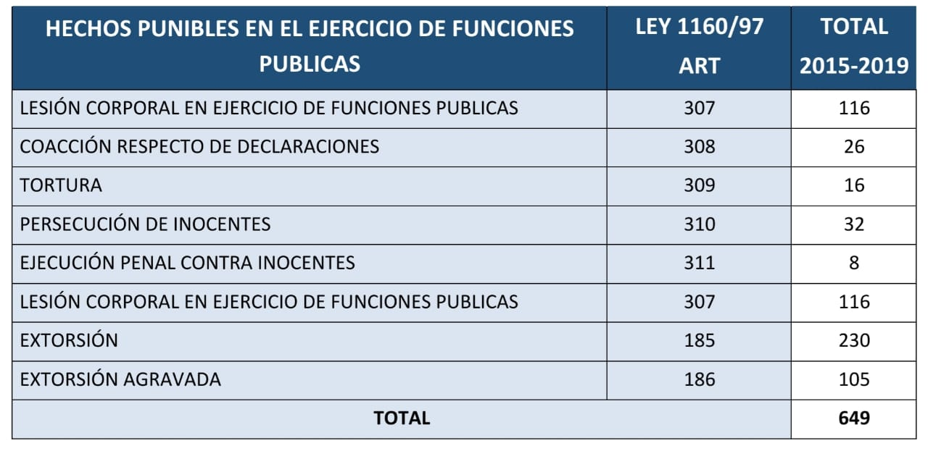

Párrafo 92:
